
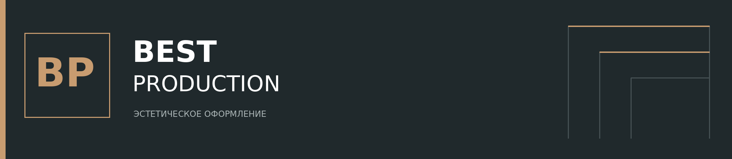

Коммерческое
предложение
по нанесению изображений и надписей на стены

Технология позволяет наносить изображения, орнаменты, надписи и другие элементы дизайна непосредственно на подготовленную поверхность стены. УФ-чернила закрепляются под воздействием ультрафиолетового излучения, обеспечивая чёткость деталей и насыщенность цветов.

В состав работ входят:
- адаптация выбранного дизайна под размеры и особенности помещения;
- согласование макета с заказчиком;
- нанесение изображения с помощью настенного УФ-принтера;
- проверка качества выполненной печати.

Услуга выполняется по согласованному макету Брендбука «Адал азамат».

Общая площадь печати: м².
Стоимость работ: тенге.
Общая стоимость: тенге

Ілесбек Әбдіқұл Жақыпбекұлы  ИП BEST PRODUCTION | __________________ | 

BEST PRODUCTION / РЕКВИЗИТЫ
Ілесбек Әбдіқұл Жақыпбекұлы • ИИН/БИН 951123301205
Юридический адрес: г. Астана, район Нұра
Банк получатель: АО «Фридом Банк Казахстан»
БИК / SWIFT: KSNVKZKA • IBAN (KZT): KZ12551Z129865769KZT

